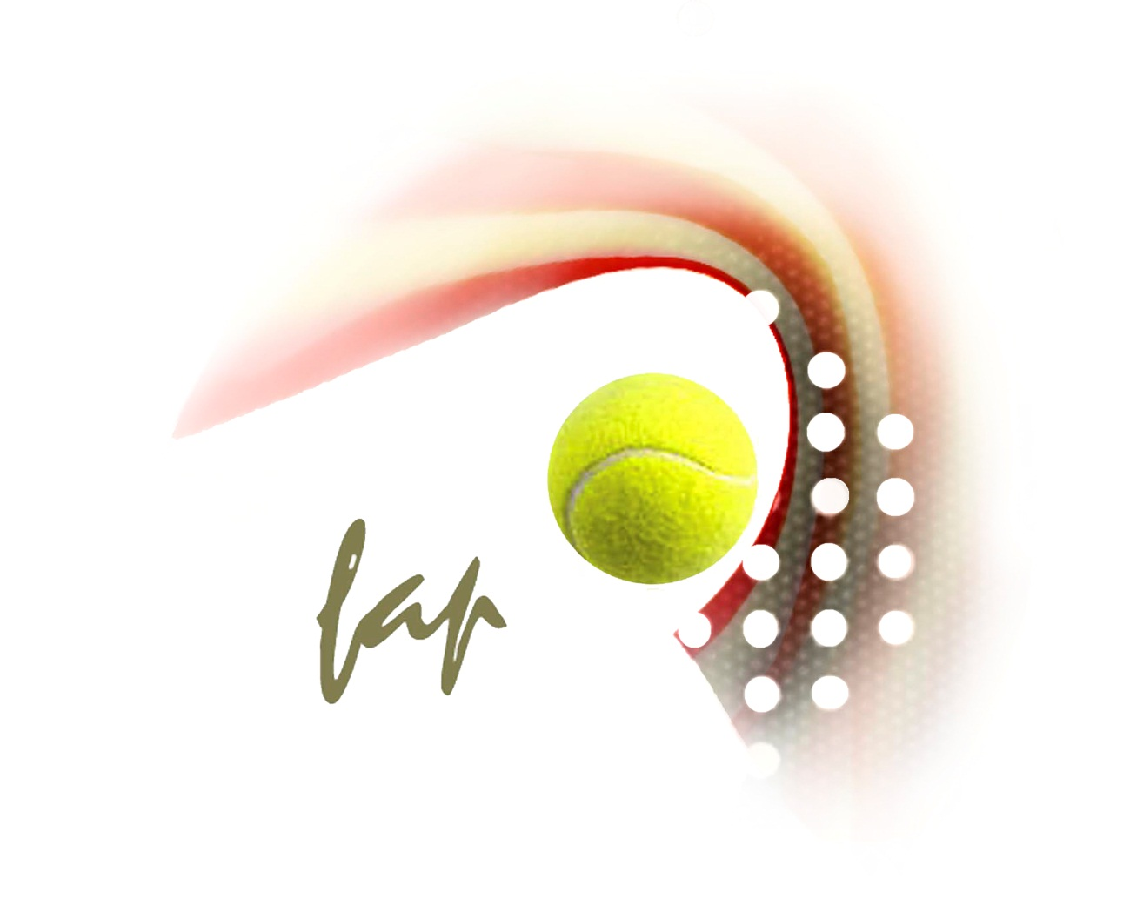
Nota de prensa

La Selección de Aragón de Menores viaja a Murcia para el Campeonato de España

La Selección de Aragón de Menores ya ultima los detalles para el viaje a Murcia de la próxima semana, a donde se desplaza para entrenar y disputar el Campeonato de España de Selecciones Autonómicas de Menores.

Zaragoza, miércoles 16 de septiembre de 2015.- Aragón ya está lista para el viaje que la próxima semana le llevara hasta el club Padelante las Águilas, en la Región de Murcia, donde se disputará el Campeonato de España de Selecciones Autonómicas de Menores 2015. La expedición estará compuesta por tres técnicos de la Federación y un total de 16 jugadores/as: 8 chicos y 8 chicas, que representarán a Aragón en este Campeonato. Los técnicos de la Federación facilitaron a las jugadoras la lista de convocadas el pasado lunes y hoy harán lo propio con el combinado masculino.

La expedición saldrá el próximo domingo 20 de septiembre de la Estación Delicias de Zaragoza con destino al Centro de Alto Rendimiento Mar Menor de la Región de Murcia, donde se concentrará los siguientes 4 días para entrenar y preparar el Campeonato. El viernes el combinado se desplazará hasta la localidad donde se disputa el Campeonato – Águilas – para los primeros cruces.

Los primeros en debutar serán los chicos, a las 19.45, y tendrán además un difícil compromiso ante Castilla y León, que parte como cuarta cabeza de serie. En caso de ganar l rival saldrá del cruce entre Baleares y la fortísima Selección Catalana, en la eliminatoria que decidirá el ascenso el sábado a las 15:30 horas.

Poco después entrarán en liza las chicas, que parten como segundas favoritas y con el objetivo de mejorar el tercer puesto del año pasado, ya que quedando subcampeonas o campeonas conseguirían un histórico ascenso a la Primera Categoría que se viene resistiendo en los últimos años y que colocaría a Aragón entre las 8 mejores comunidades de España. Para ello tendrán que vencer a Castilla la Mancha y al vencedor del duelo entre Canarias/Asturias y Extremadura.

A través de estas líneas la Federación Aragonesa de Pádel quiere dar la enhorabuena a todos los integrantes de la Selección de Aragón de Menores por el compromiso, ilusión y esfuerzo que han demostrado durante los últimos 20 días, en los que han entrenado en 5 ciclos para un total de 9 sesiones y más de 40 horas de pádel. Queremos agradecer a los clubes Zonepadel, EM El Olivar, Soccerworld, Urban Sport ZGZ y Regal Pádel su colaboración cediendo sus instalaciones para estos entrenamientos, así como al resto de clubes que se ofrecieron a albergar la actividad pero que finalmente no llegaron a hacerlo. Sin ellos esta Tecnificación no habría sido posible.

Asimismo, deseamos buena suerte y buen viaje a los 16 convocados/as. Estamos seguros de que representarán a Aragón como nuestra Comunidad se merece y que disfrutarán de la magnífica experiencia que supone participar en el Campeonato de España. ¡A por todas chic@s!
Todos estos cruces pueden consultarse en:
http://padelfederacion.es/Camp_Equipos.asp?IdTorneo=9434

Federación Aragonesa de Pádel
Avenida Ranillas, 101 - Semisótano
Casa de Federaciones
50018 Zaragoza
617 28 98 30

Contacto:
prensa@arapadel.com
D. Javier Allué Campo, Jefe de Prensa de la FAP
617 28 98 30
www.arapadel.com

Federación Aragonesa de Pádel
Avenida Ranillas, 101 - Semisótano
Casa de Federaciones
50018 Zaragoza
617 28 98 30

Contacto:
prensa@arapadel.com
D. Javier Allué Campo, Jefe de Prensa de la FAP
617 28 98 30
www.arapadel.com

Federación Aragonesa de Pádel
Avenida Ranillas, 101 - Semisótano
Casa de Federaciones
50018 Zaragoza
617 28 98 30

Contacto:
prensa@arapadel.com
D. Javier Allué Campo, Jefe de Prensa de la FAP
617 28 98 30
www.arapadel.com

Federación Aragonesa de Pádel
Avenida Ranillas, 101 - Semisótano
Casa de Federaciones
50018 Zaragoza
617 28 98 30

Contacto:
prensa@arapadel.com
D. Javier Allué Campo, Jefe de Prensa de la FAP
617 28 98 30
www.arapadel.com

Contacto:
prensa@arapadel.com
D. Javier Allué Campo, Jefe de Prensa de la FAP
617 28 98 30
www.arapadel.com

